**EVALUACIÓN PARCIAL N° 2**

FORMA C

|  |  |
| --- | --- |
|  | **NOMBRE DE LA EVALUACIÓN:** Ciclos de Iteración |

**INFORMACIÓN GENERAL:**

|  |  |  |  |
| --- | --- | --- | --- |
| **Sigla** | **Nombre Asignatura** | **Tiempo Asignado** | **% Ponderación** |
| **PGY1121** | **Programación de Algoritmos** | **120 minutos** | **35%** |

|  |  |  |  |
| --- | --- | --- | --- |
| NOMBRE |  | SECCIÓN |  |
| RUT |  | FECHA |  |

|  |  |  |  |
| --- | --- | --- | --- |
| **PUNTAJES Y NOTA / ESCALA DE EXIGENCIA (60%)** | | |  |
| PUNTAJE MÁXIMO APROBACIÓN: 28 | NOTA: 7.0 | PUNTAJE OBTENIDO |  |
| PUNTAJE MÍNIMO APROBACIÓN: 17 | NOTA: 4.0 | NOTA |  |

**AGENTE EVALUATIVO:**

|  |  |
| --- | --- |
|  | **Heteroevaluación (docente)** |

**TABLA DE ESPECIFICACIONES**

|  |  |  |  |  |
| --- | --- | --- | --- | --- |
| **COMPETENCIA** | **UNIDADES DE COMPETENCIA** | **RESULTADOS DE APRENDIZAJE** | **INDICADORES DE LOGRO** | **% PONDERACIÓN IL** |
| Construir programas y rutinas de variada complejidad para dar solución a requerimientos de la organización, acordes a tecnologías de mercado y utilizando buenas prácticas de codificación. | Desarrolla pensamiento lógico-analítico para la construcción de algoritmos para soportar los requerimientos | Construir el código utilizando un lenguaje de programación para dar solución al problema planteado**.** | Utiliza variables para almacenar los distintos tipos de datos. | 15% |
| Aplica las expresiones aritméticas, relacionales y lógicas para dar solución al problema planteado. | 10% |
| Programa las estructuras de control para validar las restricciones planteadas por el cliente. | 15% |
| Programa las estructuras de repetición que permitan reutilizar código dando solución a la funcionalidad requerida. | 15% |
| Utiliza ciclos de repetición para la creación de menú con opción de salida cumpliendo los requerimientos del usuario. | 15% |
| Utiliza contadores, acumuladores y flag que permitan obtener los resultados requeridos. | 15% |
| **Total[1]** | | | | **85%** |

**COMPETENCIAS DE EMPLEABILIDAD**

|  |  |  |
| --- | --- | --- |
| **COMPETENCIA DE EMPLEABILIDAD** | **INDICADORES DE LOGRO** | **%**  **PONDERACIÓN**  **IL** |
| Resolución de Problemas: Identificar y analizar un problema para generar alternativas de solución, aplicando los métodos aprendidos. | Aplica un método lógico en la resolución del problema, considerando pasos definidos y relacionados entre sí. | **15%** |
| **Total** | | **15%** |

**INSTRUCCIONES GENERALES**

|  |
| --- |
| La **Entrega de Encargo o Ejecución Práctica** tiene un 35***%*** *de ponderación* sobre la nota final de la asignatura.  El **tiempo** para desarrollar la **Ejecución Práctica** es de 120 minutos y es **Individual**.  **La Ejecución Práctica consiste en:**  El estudiante deberá construir soluciones de algoritmos de acuerdo con las instrucciones necesarias que den solución al requerimiento del cliente, integrando la competencia de empleabilidad de **Resolución de Problemas N1,** lo cual considera:   1. Ser capaz de identificar lo que es un problema y la toma de decisión de abordarlo. 2. Leer activamente para definir el problema planteado en el caso propuesto. 3. Recoger información significativa para la resolución del problema en base a datos, siguiendo un método lógico de análisis de información. 4. Seguir el método lógico para identificar las causas de un problema y no quedarse en niveles básicos de resolución de este. 5. Presentar distintas opciones de solución ante un mismo problema, evaluando los riesgos y ventajas de cada solución, optando por la más acertada. 6. Diseñar/Programar un plan de acción para la aplicación de la solución escogida |

**Enunciado**

La empresa de comida, llamada Sushi-Nikkey desea renovar su App para dar una mejor atención a sus clientes, y para ello, usted es el elegido para desarrollar los siguientes requerimientos funcionales:

Crear un menú, el cual permita registrar a un cliente, consultar sus datos y chequear su pedido.

Los atributos que debe considerar el registro son:

* Rut (sin dígito verificador ni puntos y rango de 5000000 a 99999999)
* Nombre
* Dirección
* Comuna
* Correo (cadena de caracteres que contenga al menos un carácter. Ejemplo “@”, ejemplo → juan@lopez)
* Edad (mayor o igual a 18 años)
* Celular (9 dígitos. Ejemplo 912345678)
* Tipo: Preferencial – Habitual - Ocasional

El menú posee las siguientes opciones:

**Sushi-Nikkey App**

1. Registrar Cliente
2. Consultar Datos Cliente
3. Registro de Pedido
4. Salir

**Donde**:

* **Registrar Cliente:** Solicita todos los datos de un cliente para realizar el registro.
* **Consultar Datos Cliente**: Muestra por pantalla todos los atributos del cliente que coincida con el Rut ingresado, los datos se deben mostrar de forma ordenada, para ello utilice herramientas de tabulación y saltos de línea según lo aprendido en clases, también de forma adicional puede usar caracteres especiales.
* **Registro de Pedido**: Permite al cliente, solicitar una, dos o tres de las opciones del menú:

**Opción 1:**

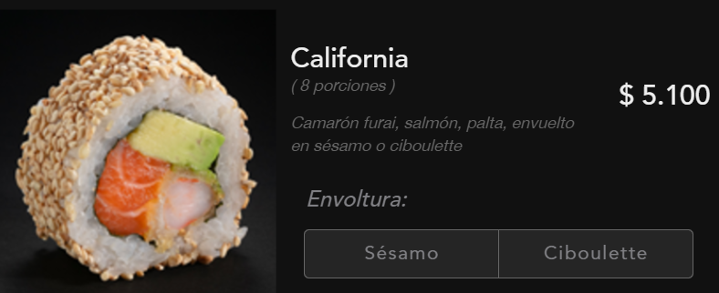

**Opción 2:**

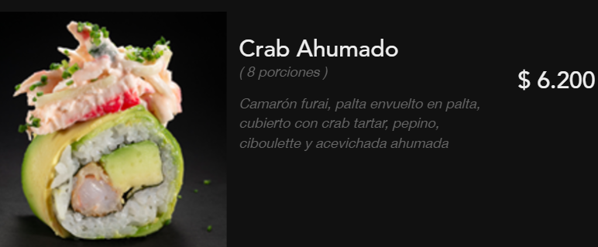

**Opción 3:**

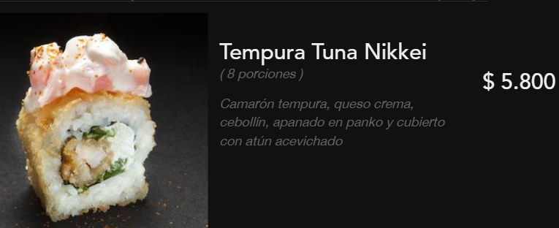

Luego, debe indicar cuál es el monto a cancelar.

Genere el proceso de pago con efectivo, considerando:

1. Si paga con más dinero, debe dar vuelto y mostrarlo por pantalla.
2. Si paga el mismo monto, debe mostrar el mensaje que no tiene vuelto.
3. Si paga con menos dinero, indicar que el dinero es insuficiente.

**Salir**: Debe salir del ciclo del menú y mostrar un mensaje “Gracias por preferir Sudhi – Nikkey”

**Entrega:**

* **Para la entrega debe guardar el archivo del programa, en una carpeta comprimida con el siguiente formato nombreAlumno_PGY1121_SECCION_JORNADA.**

1.